Отчет

по расчетно-графическому заданию №1

на тему

**МЕТОДЫ И АЛГОРИТМЫ ПРЯМОЙ СОРТИРОВКИ**

по дисциплине «Алгоритмизация и программирование»

Вариант №9

Выполнил студент группы ИВТ/б-12о

Горбенко Кирилл.

Проверил ст. преподаватель кафедры ИУТС

Захаров В.В.

1. Цель работы

Целью выполнения работы является приобретение практических навыков разработки вычислительных алгоритмов на основе методов прямой сортировки и выполнение разработанного вычислительного алгоритма «вручную» для определенных индивидуальным вариантом задания последовательности объектов и критерия с графическим пошаговым отображением каждого этапа.

1. Постановка задачи.

Вариант №9;

Ключ: элементы последовательности;

Критерий: по убыванию;

Метод: прямого обмена;

Последовательность: 31, 32, 33, 34, 35, 36, 37.

1. Описание алгоритма

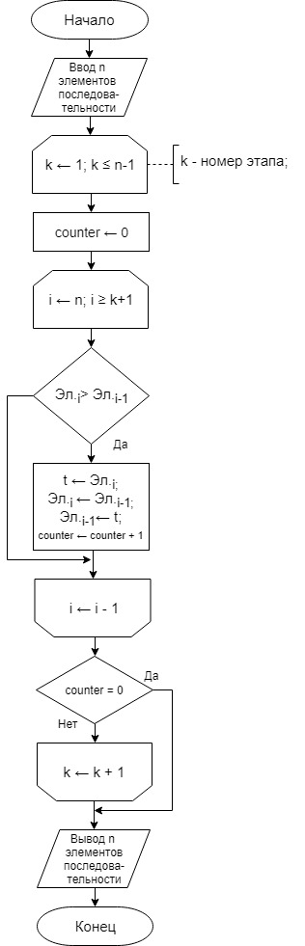Блок-схема алгоритма сортировки n элементов по убыванию методом прямого обмена:

Рис. 1 – Блок схема сортировки по убыванию методом прямого обмена

1. Реализация алгоритма сортировки «вручную»

*Таблица 1*

|  |  |  |  |  |  |  |  |  |  |  |
| --- | --- | --- | --- | --- | --- | --- | --- | --- | --- | --- |
| № этапа | № шага | Содержимое дополнительной ячейки памяти | Вид последовательности объектов после выполнения каждого шага для каждого этапа алгоритма прямой сортировки с указанием границы в виде символа «||» между отсортированной и не отсортированной ее частями | | | | | | | |
| Первый | 1 | 37 | 31 | 32 | 33 | 34 | 35 | 37 | 36 |
| 2 | 37 | 31 | 32 | 33 | 34 | 37 | 35 | 36 |
| 3 | 37 | 31 | 32 | 33 | 37 | 34 | 35 | 36 |
| 4 | 37 | 31 | 32 | 37 | 33 | 34 | 35 | 36 |
| 5 | 37 | 31 | 37 | 32 | 33 | 34 | 35 | 36 |
| 6 | 37 | 37 | 31 | 32 | 33 | 34 | 35 | 36 |
| Второй | 1 | 36 | 37 | 31 | 32 | 33 | 34 | 36 | 35 |
| 2 | 36 | 37 | 31 | 32 | 33 | 36 | 34 | 35 |
| 3 | 36 | 37 | 31 | 32 | 36 | 33 | 34 | 35 |
| 4 | 36 | 37 | 31 | 36 | 32 | 33 | 34 | 35 |
| 5 | 36 | 37 | 36 | 31 | 32 | 33 | 34 | 35 |
| Третий | 1 | 35 | 37 | 36 | 31 | 32 | 33 | 35 | 34 |
| 2 | 35 | 37 | 36 | 31 | 32 | 35 | 33 | 34 |
| 3 | 35 | 37 | 36 | 31 | 35 | 32 | 33 | 34 |
| 4 | 35 | 37 | 36 | 35 | 31 | 32 | 33 | 34 |
| Четвертый | 1 | 34 | 37 | 36 | 35 | 31 | 32 | 34 | 33 |
| 2 | 34 | 37 | 36 | 35 | 31 | 34 | 32 | 33 |
| 3 | 34 | 37 | 36 | 35 | 34 | 31 | 32 | 33 |
| Пятый | 1 | 33 | 37 | 36 | 35 | 34 | 31 | 33 | 32 |
| 2 | 33 | 37 | 36 | 35 | 34 | 33 | 31 | 32 |
| Шестой | 1 | 32 | 37 | 36 | 35 | 34 | 33 | 32 | 31 |